**迭代二项目计划文档**

**创建者**：梁先伟

**文档管理者**：梁先伟

**文档使用者**：Clam Team所有成员

**文档创建时间**：2017年3月16日

**阶段目标**：

在迭代一中，Clam Team团队需要完成以下任务：

1. 满足股票分析软件的迭代二的要求；
2. 进一步完善《需求规格说明文档》 ，并提交给用户确认；
3. 在迭代二中加入软件统计学的知识，运用多种统计图表，并且得出统计结论；
4. 学习系统级的测试方法，编写测试用例；
5. 制定股票分析软件的迭代三计划。

**日程表：**

1. 项目日程表：
2. 根据目前的进展情况以及对下一次迭代的计划，得到甘特图如下所示。

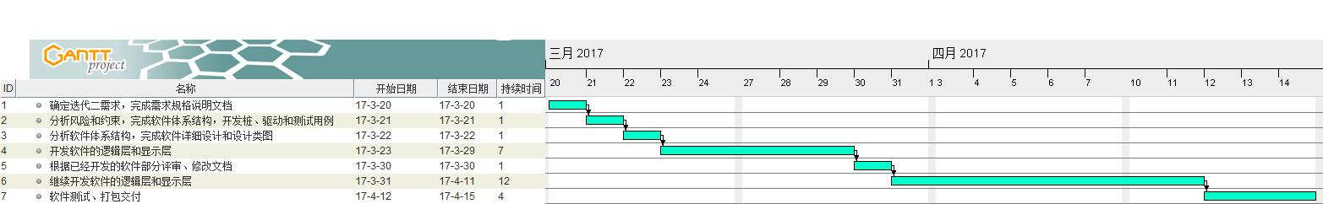

1. 迭代二成本估算表：

|  |  |  |
| --- | --- | --- |
| **任务ID** | **成本预估** | **实际执行记录** |
| 1 | 4人日 |  |
| 2 | 4人日 |  |
| 3 | 4人日 |  |
| 4 | 28人日 |  |
| 5 | 4人日 |  |
| 6 | 48人日 |  |
| 7 | 16人日 |  |
| 总计 | 108人日 |  |

1. 迭代二网络图：

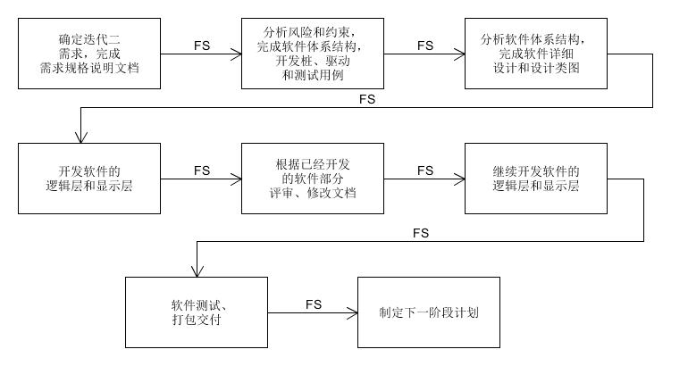

1. 资源日程表（任务日程表）

根据迭代二的工作时间（共34天），安排个人的工作任务如下：

|  |  |  |  |  |  |  |  |  |
| --- | --- | --- | --- | --- | --- | --- | --- | --- |
| **人员** | **Day1** | **Day2** | **Day3** | **Day4~10** | | **Day11** | **Day12~23** | **Day24~28** |
| 冯超 | 召集团队全体成员会议讨论，确定迭代需求，初步完成需求规格说明文档 | 召集团队成员分析风险和约束 | 分析软件体系结构，完成软件详细设计，并画好各个类的设计类图 | 召集团队全体成员会议讨论，进行文档初步评审，并确定逻辑层和显示层进度 | 进行显示层代码设计 | 召集团队全体成员会议讨论，进行文档评审和修改 | 进行显示层代码再设计 | 对软件进行测试，打包交付软件  制定迭代三计划 |
| 费慧通 | 参与讨论并初步完成需求规格说明文档 | 参与分析并与组长完成软件体系结构，并开发桩、驱动和测试用例 | 进行显示层代码设计 | | 参与讨论并完成修改 | 进行显示层代码再设计 |
| 梁先伟 | 进行逻辑层代码设计 | | 进行逻辑层代码再设计 |
| 何林洋 | 进行逻辑层代码设计 | | 进行逻辑层代码再设计 |

**里程碑和里程碑标记时间：**

1)里程碑1：

2)里程碑2：

**计划执行检查表**

根据资源日程表（任务日程表）的内容，制定如下的执行检查表：

|  |  |  |  |  |  |  |  |  |
| --- | --- | --- | --- | --- | --- | --- | --- | --- |
| **人员** | **Day1** | **Day2** | **Day3** | **Day4~10** | | **Day11** | **Day12~23** | **Day24~28** |
| 冯超 | 涉众会忆分析记录 | | | 涉众会忆分析记录 | 审核  初步的逻辑层、显示层代码 | 涉众会忆分析记录 | 对再修改的逻辑层、显示层代码审核 | 测试软件  审核文档  审核最终项目 |
| 费慧通 | 初步审核需求规格说明文档 | 初步审核软件体系结构，初步检查开发桩、驱动和测试用例 | 初步审核软件详细设计 | 审核  初步的逻辑层、显示层代码 | |  |
| 梁先伟 |
| 何林洋 |